**ओ३म्**

**‘शुभ व सत कर्म होने से मोदी जी का कालेधन पर प्रहार सफल होगा’**

**-मनमोहन कुमार आर्य, देहरादून।**

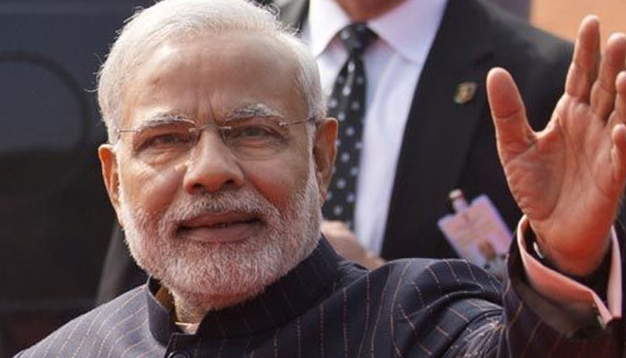विश्व में लोकप्रिय एवं आदरणीय भारत के प्रधानमंत्री श्री नरेन्द्र मोदी जी ने अपने ढाई वर्षों के स्वल्प शासन काल में ऐसे अनेक कार्य किये हैं जिनकी पूर्व व वर्तमान समय के किसी राजनेता से अपेक्षा नहीं की जा सकती थी। पाकिस्तान द्वारा देश में अस्थिरता फैला कर इसके कमजोर करने की नीति पर प्रधानमंत्री जी द्वारा जो यथायाग्य आघात-प्रत्याघात किये जा रहे हैं उससे भी देश की जनता प्रसन्न है। सर्जिकल स्ट्राइक ने तो मोदी जी की प्रतिष्ठा मे चार चान्द लगायें ही हैं। पाकिस्तान को भारत के पूर्व शासकों का ही अनुभव था इसलिये वह मोदी जी का ठीक से मूल्यांकन नहीं कर सका। हमें लगता है कि आने वाले समय में मोदी जी के नेतृत्व में पाकिस्तान को घुटने टेकने पर मजबूर होना पड़ेगा। वर्तमान में मोदी जी सीमाओं की जिस प्रकार से रक्षा कर रहे हैं, उससे देश प्रेमी व देशभक्त लोगों को बहुत उम्मीदें हैं। सबकी प्रार्थनायें व दुआयें श्री मोदी जी के साथ हैं।

मोदी जी ने 8 नवम्बर, 2016 को कालेधन पर 15 अगस्त, 1947 के बाद का सबसे प्रबल प्रहार किया है। लोग इसे भी काले धन पर सर्जिकल स्ट्राइक की संज्ञा दे रहे हैं जो कि उचित ही है। काला धन का कारोबर करने वाले आतंकवादी, नक्सलवादी, अलगाववादी, भारतीय सेना विरोधी पत्थरबाज, भारत विरोधी पाकिस्तान देश व उसकी आईएसआई सहित वहां रहने वाले आतंकवादी सरगना, कार्पोरेट जगत के बड़े व्यवसायी, हवाला कारोबारी, सोने के कारोबार में कालाधन बनाने व खपाने वाले व्यवसायी, बिल्डिर, भूमाफिया, शिक्षा, चिकित्सा व्यवसाय में काला धन रखने वाले व भ्रष्ट राजनेता सभी घबराये हुए हैं व त्राहिमान त्राहिमान कर रहे हैं। इसके साथ देश प्रेमी जनता को बैंक व एटीएम से धन निकालने में असुविधायें भी हो रहीं हैं परन्तु असुविधाओं के बावजूद सभी मोदी जी व केन्द्र सरकार के निर्णय के साथ हैं। **देश हितैषी जीटीवी अपने कार्यक्रमों ‘ताल ठोक के’, ’डीएनए’ आदि कार्यक्रमों द्वारा काले धन्धें करने वाले व उनके हिमायतियों पर रोज सर्जिकल स्ट्राइक कर रहा है जिससे देश की जनता ही नहीं अपितु विदेशों में बसे एनआरआई भी प्रसन्न हैं।** अब बैंक में पैसा जमा करने, निकालने आदि में काफी सुधार हो चुका है। पटना आदि अनेक स्थानों पर तो एटीएम में लोग बहुत कम आ रहे हैं। अनेक एटीएम खाली हैं जहां पैसा होने पर भी लोग पहुंच नहीं रहे हैं। टीवी रिर्पोट्स के अनुसार देश के अनेक भागों में भी आज से अधिकांश एटीएम व बैंक की लाइनों में खड़े लोगों की संख्या में कमी आई है। आशा है कि इस सप्ताहान्त पर यह स्थिति सामान्य हो जायेगी। कालेधन के विरुद्ध इस अभूतपूर्व प्रहार के कारण लोगों को भारी असुविधा हुई और कुछ लोग हृदयाघात आदि कई कारणों से दिवंगत भी हुए हैं। यह अत्यन्त दुःख की बात है। देश की सबके प्रति पूरी सहानुभूति है। यह एक प्रकार से कालेधन के कारोबारी देशद्रोही लोगों के विरुद्ध लड़ाई व धर्मयुद्ध में इन देशवासियों का बलिदान कह सकते हैं। इस कार्य की सफलता से देश व इसकी वर्तमान एवं भावी पीढ़ियों का भविष्य स्वर्णिम होगा, इसमें किंचित भी सन्देह नहीं है। प्रधानमंत्री मोदी जी की माता जी ने एक सामान्य नागरिक की तरह 97 वर्ष की आयु में बैंक जाकर अपने साढ़े चार हजार के नोटो को बदल कर राजनीतिज्ञों को गहरा सन्देश दिया है। सभी देशवासियों को दलगत राजनीति से ऊपर उठकर इस घटना की सराहना करनी चाहिये। सभी माननीयों को भी मोदी जी के परिवार की तरह साधारण लोगों की तरह सामान्य जीवन जीने की उनके परिवार से प्रेरणा भी लेनी चाहिये। लेकिन ऐसा होगा नहीं क्योंकि संस्कार बदलने में समय लगता है।

मोदी जी के काले धन पर प्रहार का प्रभाव भी दिखने लगा है। बैंकों ने अपनी ब्याज दरें कम करनी आरम्भ कर दी हैं जिससे देश के मध्यम व निम्न वर्ग के लोगों को लाभ होगा। गरीबों के बच्चों को यदि भरपेट भोजन मिलेगा और उनके लिए सरकार द्वारा शिक्षा का प्रबन्ध किया जायेगा तो आने वाले समय में इन लोगों में से ही भारत को लाल बहादुर शास्त्री और मोदी जी की तरह नये नये स्थानीय व राष्ट्रीय स्तर के नेता भी मिल सकते हैं। तभी यह कहा जा सकेगा कि भारत में यथार्थ लोकतन्त्र, प्रजातन्त्र व समाजवाद आ गया है।

हम प्रधानमंत्री मोदी जी के काले धन पर कड़े प्रहार का स्वागत करने के साथ उन्हें सफलता की शुभकामनायें एवं इस दृण निश्चय व निर्णय के लिए बधाई देते हैं।

**-मनमोहन कुमार आर्य**

**पताः 196 चुक्खूवाला-2**

**देहरादून-248001**

**फोनः09412985121**

**ओ३म्**

**‘जाने चले जाते हैं कहां दुनियां से जाने वाले’** **का वैदिक समाधान**

**-मनमोहन कुमार आर्य, देहरादून।**

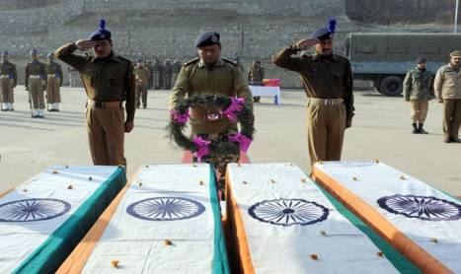**‘जाने चले जाते हैं कहां? दुनियां से जाने वाले’** प्रश्न का उत्तर केवल वैदिक साहित्य में ही सुलभ होता है। ऐसा ही एक प्रश्न यह भी हो सकता है **‘जाने चले आते हैं कहांसे दुनियां में आने वाले।’** इन दो प्रश्नों में से एक प्रश्न का उत्तर मिल जाये तो दूसरे का उत्तर स्वतः मिल जायेगा। मनुष्य जहां से आया है वहीं उसे जाना है। मनुष्य कहां से आया है, इसके लिए उसके जन्म पर विचार करना होगा। मनुष्य जन्म एक शिशु के रुप में युवा माता-पिता से होता है। माता-पिता एक प्राकृतिक नियम का पालन करते हैं और शेष कार्य की पूर्ति ईश्वर व उसके विधान अथवा यह कह सकते हैं कि ईश्वर के स्वचालित नियमों से होती है। शिशु व मनुष्य का शरीर प्रकृति नामी जड़ पदार्थों पांच महाभूतों से बना होता है जिसमें एक सत्, चेतन, नित्य, अनादि, अजर, अमर, अल्पज्ञ आत्मा निवास करता है। शरीर माता के शरीर में उन पदार्थों से बनता है जिन्हें माता भोजन के रुप में लेती है। भोजन के सभी पदार्थ जड़ स्वभाव व गुणों वाले होते हैं। जड़ पदार्थों के परिवर्तन व संयोग से चेतन पदार्थ की उत्पत्ति नहीं होती अपितु चेतन तत्व व पदार्थ का स्वतन्त्र अस्तित्व है। विचार, चिन्तन करने सहित दर्शन एवं वेदों का अध्ययन करने पर ज्ञात होता है कि संसार में सभी जड़ पदार्थ सत्व, रज व तम गुणों वाली सूक्ष्म अविनाशी व नित्य स्वभाव वाली प्रकृति का विकार हैं जिससे यह सारा दृश्यमान जगत बना है। चेतन पदार्थ दो प्रकार के हैं। प्रथम ईश्वर है जो सर्वातिसूक्ष्म, सच्चिदानन्दस्वरुप, निराकार, सर्वशक्तिमान, सर्वज्ञ, न्यायकारी, दयालु, अजन्मा, अनन्त, निर्विकार, अनादि, अनुपम, सर्वाधार, सर्वेश्वर, सर्वव्यापक, सर्वान्तर्यामी, अजर, अमर, अभय, नित्य, पवित्र और सृष्टिकर्त्ता है। ईश्वर ने यह सृष्टि अपनी सनातन प्रजा चेतन जीवात्माओं के लिए उनके कर्मानुसार फल भोग के लिए बनाई है। मनुष्य जीवन में किए हुए कर्मों का न्यायपूर्वक फल देने के कारण ही ईश्वर का एक नाम न्यायाधीश व यम है तथा उसका एक गुण न्यायकारी होना भी है। ईश्वर से इतर दूसरा चेतन तत्व जीवात्मा है जो सूक्ष्म बिन्दूरूप, एकदेशी, अल्पज्ञ, अनादि, अविनाशी, कर्म-फल बन्धनों में बन्धा हुआ है। वेदों वा वैदिक ज्ञान का अध्ययन कर उसके अनुरुप ईश्वरोपासना, अग्निहोत्र देवयज्ञ, पितृयज्ञ, अतिथियज्ञ व बलिवैश्वदेवयज्ञ को करके योगाभ्यास द्वारा समाधि को सिद्ध करने पर जीवात्मा वा मनुष्य की मुक्ति अर्थात् जन्म-मरण से दीर्घावधि के लिए अवकाश सहित पूर्णानन्द प्राप्त होता है।

हम संसार में देखते हैं कि प्रतिदिन प्रति क्षण व प्रति पल देश देशान्तर में मनुष्यों का जन्म होता रहता है और इसी प्रकार से मृत्यु भी होती रहती है। मनुष्य जन्म का कारण ही पूर्व जन्म की मृत्यु है और मृत्यु का परिणाम ही कालान्तर में मनुष्य आदि विभिन्न योनियों में से किसी एक योनि में जन्म होना है। हम जन्म मरण की पहेली पर कभी विचार ही नहीं करते? यदि करें तो उत्तर समझ में आ सकता है। मनुष्य का शरीर प्राकृतिक जड़ पदार्थ पंच महाभूतों से मिलकर बना है। माता अन्न व भोजन का जो सेवन करती है वहीं हमारे शरीर के निर्माण का उपादान कारण व आधार होता है। संसार में सच्चिदानन्द, सर्वव्यापक व सर्वज्ञ ईश्वरीय सत्ता सभी जीवात्माओं के शरीर, उनके पूर्वजन्मों के कर्मानुसार, निर्मित कर उन्हें प्रचलित व्यवहारिक व्यवस्था से जन्म देती है। शरीर में जो चेतन आत्मा है वही मुख्य व महत्वपूर्ण होता है। यह जीवात्मा स्वयं, ईश्वर व भौतिक पदार्थों द्वारा बनता नहीं है। इस पर गहन विचार कर ऋषियों ने इसे अनादि, अनुत्पन्न, अविनाशी, अमर, नित्य व कर्म करने में स्वतन्त्र व फल भोगने में परतन्त्र सिद्ध किया है। इसे पूर्णतः जानने व समझने के लिए सत्यार्थप्रकाश व दर्शन ग्रन्थों का अध्ययन करना समीचीन है। संख्या में अनन्त यह जीवात्मायें इस ब्रह्माण्ड वा संसार में सदा से विद्यमान हैं। कुछ शरीरधारी प्राणियों के रुप में हैं, कुछ भिन्न-भिन्न योनियों की माताओं के गर्भ में हैं और कुछ मृत्यु के बाद व माता के गर्भ में आने से पूर्व की अवस्था में आकाश व वायु में विद्यमान हैं। इनका जन्म किस योनी में किन माता-पिता से होगा, इसे ईश्वर जीव के पूर्वजन्मों के कर्मानुसार निश्चित करता है और फिर ईश्वरीय नियमों के अनुसार इसका विभिन्न प्राणी यानियों में से किसी एक योनि में जन्म हो जाता है।

हम व संसार के सभी मनुष्यादि प्राणियों का किसी एक तिथि को किसी एक समय पर जन्म हुआ है। हमने जीवन में देखा कि हमारे बचपन से अब तक हमारे अनेकानेक संबंधी, पड़ोसी, इष्ट-मित्र व समाज के अनेकानेक लोग मृत्यु को प्राप्त होते आ रहे हैं। सृष्टि की उत्पत्ति लगभग एक अरब छियानवें करोड़ आठ लाख वर्ष पूर्व हुई थी। इस बीच कितने मनुष्यों का जन्म हुआ, इसकी गणना भी नहीं की जा सकती। आज संसार में जितने भी मनुष्य हैं वह अधिक से अधिक 117 वर्ष तक की आयु वाले हीं हैं। इससे अधिक आयु वाला व्यक्ति शायद किसी भी देश में नहीं है। इसका अर्थ यह है कि आज से 118 व उससे पूर्व जितने भी मनुष्य संसार में उत्पन्न हुए हैं, वह सभी मृत्यु को प्राप्त होकर संसार से जा चुके हैं। इससे यह भी अनुमान होता है कि आज संसार में विद्यमान लगभग 7 अरब लोग भी आगामी 117 व कुछ अधिक वर्षों में सभी के सभी मर जायेंगे और आगामी जो मनुष्य नये पैदा होंगे, उनसे यह संसार चलेगा। मृत्यु के कारण पर विचार करें तो पहला कारण तो शरीर की शैशव, बाल, युवा, प्रौढ़ व वृद्ध आदि अवस्थायें हैं जिसमें वृद्धावस्था का परिणाम ही मृत्यु होता है। वृद्धावस्था में पहुचं कर हमारा शरीर विकारों को प्राप्त होकर रोग ग्रस्त भी हो सकता है अथवा अचानक हृदयाघात व अन्य ऐसे किसी कारण से मृत्यु हो जाती है। यदा-कदा दुर्घटना और प्राकृतिक आपदाओं से भी लोग मर जाते हैं। भारत व पाकिस्तान के बीच पाकिस्तानी आतंकवादी भी समय समय पर हमारे निर्दोष लोगों को धार्मिक व राजनैतिक दृष्टि से मारते हैं। इस प्रकार अनेक कारणों से मनुष्य समय-असमय मृत्यु से ग्रसित हो जाता है। मृत्यु तब मानी जाती हैं जब मनुष्य के शरीर का श्वांस काम करना बन्द कर देता है। बन्द इस लिये कर देता है कि वह आत्मा के साथ सूक्ष्म शरीर के अनेक करणों सहित शरीर से बाहर निकल जाता है। आत्मा व सूक्ष्म शरीर स्वतः तो निकल नहीं सकता। इसके लिए एक शक्ति व सत्ता की आवश्यकता है। उसी को ईश्वर कहते हैं। ईश्वर शरीर से आत्मा को निकाल कर उसके कर्मानुसार पुनर्जन्म के लिए जीवात्मा को आकाश व वायु में रखता है। शरीर से निकलने के बाद जीवात्मा की स्थिति सुषुप्ति अथवा मूर्छा की मान सकते हैं। इस अवस्था में उसे किसी प्रकार का कोई सुख व दुख नहीं होता। इस अवस्था में उसे अपने अस्तित्व व अपनी सत्ता का भी ज्ञान नहीं होता। स्व व मैं के अनुभव होने का ज्ञान हमें अपने मन, बुद्धि आदि से युक्त शरीर से ही होता है। अब यदि शरीर व मस्तिष्क एवं बुद्धि आदि अवयव नहीं हैं तो ज्ञान होना सम्भव नहीं है। आकाश व वायु में मृत्यु के बाद जीवात्मा का कुछ काल निवास करना ही **‘जाने चले जाते हैं कहां दुनियां से जाने वाले’** प्रश्न का उत्तर है। यही उत्तर **‘जाने चले आते हैं कहांसे दुनिया में आने वाले’** का भी है। यह भी जान लेना आवश्यक है कि जीवात्मा सूक्ष्म शरीर सहित अति सूक्ष्म होता है जिसे आंखों से देखा नहीं जा सकता। शास्त्र के अनुसार जीवात्मा आकार व परिमाण लगभग सिर के बाल के अग्रभाग के 100 भाग करने व पुनः एक सौ वें भाग के 100 भाग करने पर जो सबसे छोटी इकाई बनती है, वह आकार व परिमाण जीवात्मा का लगभग होता है। इससे हमें अपनी आत्मा की सूक्ष्मता का ज्ञान होता है। **अतः हमारे लेख का उत्तर हमें मिल गया है कि मरने के बाद आत्मा कहां जाता है और नये शरीर में विद्यमान आत्मा कहां से आता है। आत्मा की सत्ता के कुछ महत्वपूर्ण पहलुओं का ज्ञान भी हो गया है। यही आत्मा विषयक वैदिक ज्ञान है।**

मनुष्य योनि में जब किसी बाल, युवा, प्रौढ़ व वृद्ध व्यक्ति की मृत्यु होती है तो परिवारजन व इष्ट-मित्र सभी सन्तप्त होते हैं। इसका कारण उनका उस दिवंगत जीवात्मा के साथ मोह, राग व स्वार्थ होता है जो अब मृत्यु होने पर छूट जाता है। इनके अतिरिक्त मृतक से हमें अनेक प्रकार से लाभ हुआ होता है जिसका हम पर एक ऋण होता है। इसे पूरा न चुकाने व मृत्यु को यथार्थ रूप में न जानने के कारण भी दुःख होता है। हमें लगता है कि माता-पिता व आचार्य के मरने का दुःख सबसे अधिक होता हैं क्योंकि इनके उपकार हमारे ऊपर सबसे अधिक होते हैं। यह भी ईश्वर की व्यवस्था है कि इन सब प्रकार के संबंधों के होने पर भी मृत्यु के समय दुःख सर्वाधिक होता है और धीरे धीरे यह कम होता रहता है और कुछ दिन बीतने पर इसकी मात्रा काफी कम हो जाती है। मनुष्य नयी परिस्थितियों में ढल जाता है। कभी कभार ही दिवंगत मनुष्य की याद आती है तो दुःख होता है। मन को यदि उस समय अन्य किसी विषय मे लगा दिया जाये तो फिर वह उस दुःख को भूल जाता है। जहां कहीं कभी मृत्यु हो वहां यह जानना होता है कि मृतक का शरीर तो मृत्यु को प्राप्त हुआ है परन्तु उसका जीवात्मा शरीर से बाहर निकलकर अपने कर्मानुसार नई उच्च व निम्न योनि को प्राप्त होगा। ईश्वर सभी जीवात्माओं के सभी कर्मों का सदा-सर्वदा का साक्षी है, अतः उसके न्याय में न्यूनाधिक कभी नहीं होता तथा सभी से यथोचित व पूर्ण न्याय होता है। मृतक का आत्मा क्योंकि मृत्यु के बाद अपने संबंधियों को स्मरण नहीं रखता, अतः हमें भी अपने संबंधी मृतक को स्मरण दुःख न करना चाहिये अपितु उसे ईश्वर की व्यवस्था जानकर तथा जो हुआ है, वह हमारे लिए हितकर व हमारे कर्मों के अनुरुप है, उस वियोगजन्य दुःख व विषाद से ज्ञानपूर्वक मुक्त व दूर होना चाहिये। इसी के साथ हम इस लेख को विराम देते हैं। ओ३म् शम्।

**-मनमोहन कुमार आर्य**

**पताः 196 चुक्खूवाला-2**

**देहरादून-248001**

**फोनः 09412985121**

**ओ३म्**

**‘सत्यार्थप्रकाश कवितामृत को अपनी निजी बहुमूल्य सम्पत्ति बनावें’**

**-मनमोहन कुमार आर्य, देहरादून।**

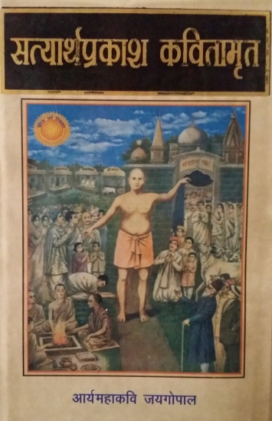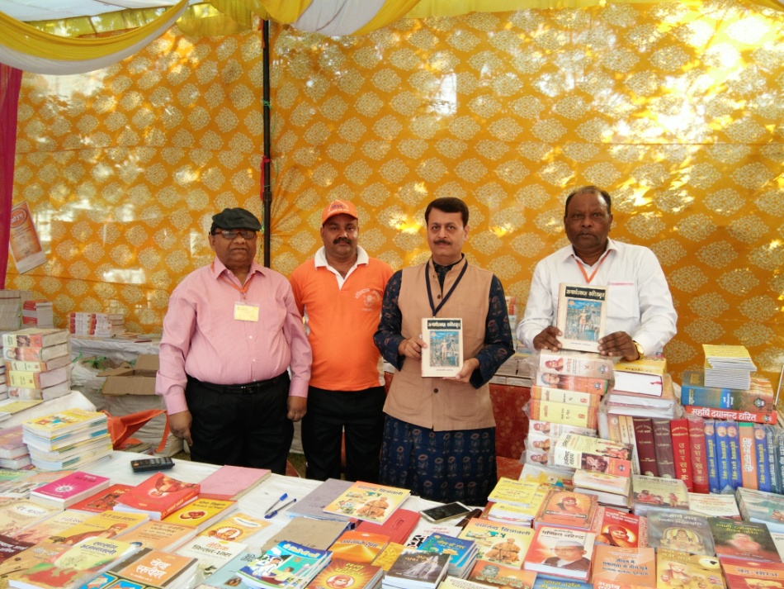सत्यार्थप्रकाश सन् 1875 में प्रकाशित विश्व के महानतम् पुरुष ऋषि दयानन्द की कालजयी रचना है। मनुष्य जीवन के उद्देश्य से परिचत कराकर उसकी प्राप्ति के उपाय बताने वाला, जीवन को आदर्श एवं उन्नत बनाने वाला ज्ञान की दृष्टि से इस ग्रन्थ के समान दूसरा कोई ग्रन्थ संसार में नहीं है जिसकी भाषा को करोड़ों की संख्या में लोग जानते हों व समझ सकते हों। हमारे चारों वेद, बाल्मीकी रामायण, महाभारत तथा रामचरित मानस आदि ग्रन्थ कविता में है। रामचरित मानस देश में सर्वाधिक लोकप्रिय ग्रन्थ रहा है। इसी तर्ज पर इसके अनुरुप ही सत्यार्थप्रकाश का काव्यानुवाद आर्य महाकवि जयगोपाल जी ने किया है। इस ग्रन्थ का प्रकाशन् स्वामी दीक्षानन्द सरस्वती जी ने सन् 2001 में किया था। इस ग्रन्थ की पृष्ठ संख्या 740 है। इतने विशाल और महत्वपूर्ण ग्रन्थ की कुछ प्रतियां ही सम्प्रति उपलब्ध हैं। बहुत शीघ्र ही यह अप्राप्त होने के कगार पर हैं। हमें लगता है कि ऐसा होने पर यह वर्षों तक पुनः उपलब्ध होना सम्भव नहीं होगा। अतः ऋषि दयानन्द के जिन भक्तों के पास यह ग्रन्थ उपलब्ध नहीं है, उनका कर्तव्य है कि इसको प्राप्त कर इसका अध्ययन करें एवं इस पुनीत कार्य का प्रचार भी करें वा करावें। इस ग्रन्थ का मूल्य सन् 2001 में 200 रुपये निर्धारित किया गया था। अब भी यह उसी मूल्य पर दिया जा रहा है। अब यदि इसका नया संस्करण प्रकाशित किया जाये तो इसका मूल्य लगभग तीन गुना तो होगा ही। अतः सभी ऋषि भक्तों एवं साहित्य प्रेमी बन्धुओं से अनुरोध है कि वह इस ग्रन्थ को प्राप्त कर इससे लाभान्वित हों। इसके लिए आप **आर्य प्रकाशक श्री अजय आर्य, मैसर्स विजयकुमार गोविन्दराम हासानन्द, 4408 नई सड़क, दिल्ली-11006, दूरभाष संख्या 011-23977216/65360255 व इमेल :** [**ajayarya16@gmail.com**](mailto:ajayarya16@gmail.com) **पर सम्पर्क कर सकते हैं।**

स्वामी दीक्षानन्द सरस्वती जी ने इस ग्रन्थ के प्रकाशन पर अपने उद्गार व्यक्त करते हुए लिखा है कि ‘इसी प्रकार आर्य महाकवि जयगोपाल जी के मन में यह प्रश्न उपस्थित हुआ कि क्यों न सत्यार्थप्रकाश को तुलसी-कृत रामायण की भांति कवितामय बना दिया जाय जिससे दयानन्द की अमरकृति सत्यार्थप्रकाश की गूंज दिग-उिगप्त में पहुंचे। अतः कविवर जयगोपाल जी के ग्रन्थ को प्रकाशित करना उचित समझा।

बानगी के तौर पर सत्यार्थप्रकाश कवितामृत के एकादश समुल्लास का एक दोहा और चैपाइयां प्रस्तुत हैंः

**आर्यावर्त के मतों का, करहुं विवेचन आज।**

**इसी देश को जगत का, कहते हैं सिरताज।।**

**आर्यावर्त देश अभिरामा, स्वर्ण भूमि है याको नामा।**

**सुन्दर सकल सृष्टि के मांही, ऐसा देश दूसरा नाहीं।**

**अन्नशस्य जहां उपजें नाना, स्वर्ण रत्न आदिक की खाना।**

**यही देख आरज यहां आए, आदि सृष्टि मंह यहां पर छाए।**

**उत्तम नर आरज कहलावे, दस्यु इनसे इतर सदावे।**

**सब देशों के नर अरु नारी, इसकी करें प्रशंसा भारी।**

**पारस मणि सब सुनते आये, उसके तो कहुं दरस न पाए।**

**पारस रूप यही है भारत, सब सृष्टि इस ओर निहारत।**

**लोहे सम सब देश विदेसी, इत आये भूखे परदेसी।**

**इस को स्पर्श हुए धनशाली, जितनी सम्पति चही उठाली।**

यदि पाठक उचित समझे तो उपर्युक्त फोन नं. अथवा इमेल पर प्रकाशक महोदय से सम्पर्क कर सकते हैं। इस पुस्तक को प्राप्त कर और पढ़कर आपको प्रसन्नता होगी और आप आर्य महाकवि श्री जयगोपाल जी की ईश्वरप्रदत्त अपार काव्य प्रतिभा से परिचित भी हो सकेंगे।

**-मनमोहन कुमार आर्य**

**पताः 196 चुक्खूवाला-2**

**देहरादून-248001**

**फोनः09412985121**